Frank Müller-Römer 16. Januar 2021

Der Bau von Pyramiden im Alten Reich

In der Vergangenheit wurden von renommierten Ägyptologen, Ingenieuren und Architekten viele Hypothesen über den Bau der Pyramiden im Alten Ägypten aufgestellt. In diesem Beitrag werden grundlegende Überlegungen und Erkenntnisse zum Pyramidenbau aus ägyptologischer und technischer Sicht erläutert. Verschiedene Feststellungen dazu werden getroffen. Eine neue Hypothese zur Entwicklung des Baus der Pyramiden im Alten Reich wird vorgestellt.
1. Einführung
Die durchschnittliche Lebenserwartung der Menschen im Alten Ägypten betrug etwa 35 Jahre. Viele Entzündungen bei Verletzungen und Erkrankungen verliefen tödlich. Von den 22 Königen der 3. bis 6. Dynastie, denen Pyramiden zugeordnet werden konnten, starben mindestens sechs vor deren Fertigstellung: Sechemchet, Chaba, Djedefre, Bicheris, Schepseskare und Neferefre.
2. Grundsätzliche Feststellungen
Planung und Bau der Pyramiden: Damit wurde spätestens bei Beginn der Regentschaft des Königs begonnen. Das geplante Bauwerk musste entsprechend der festgelegten Abmessungen und der Ausstattung sowie der Qualitätsstandards so schnell als möglich fertiggestellt werden.
Feststellung 1: Es wurden Bauverfahren entwickelt und gewählt, bei deren Einsatz die Pyramiden in kürzest möglicher Bauzeit fertiggestellt werden konnten.
Transport der Steinblöcke: Steinblöcke wurden über schiefe Ebenen bzw. über Rampen gezogen und so auf eine höheres Niveau gebracht. Für längere Transportrampen, die Pausen der Zugmannschaften bzw. Ochsengespanne erforderten, betrug die maximale Steigung ca. 6° – 7°. Das entspricht etwa einer Steigung von 10%: 1 m Höhe auf eine Wegstrecke von 10 m. Für kurze schiefe Ebenen bzw. Rampen ist eine Steigung von 1:2 belegt. Das entspricht einem Steigungswinkel von 26,5°. Einrichtungen zum Heben bzw. Herablassen von Steinen, Säulen etc. sind ebenfalls archäologisch nachgewiesen.
Feststellung 2: Für den Transport der Steinblöcke zur Baustelle der Pyramide und für deren Bau wurden schiefe Ebenen und Rampen mit unterschiedlicher Steigung verwendet.
Bauzeit: Abb.1 zeigt am Beispiel der Cheops-Pyramide den Zusammenhang zwischen Bauhöhe und noch verbleibender Menge der zu verbauenden Steinblöcke: Bei einer erreichten Höhe von 50 m beträgt das restliche Volumen nur noch 28,6%. Eine kürzest mögliche Bauzeit der Pyramiden kann nur dann erreicht werden, wenn möglichst viele Steinblöcke zeitlich und verbaut werden können. Bestimmender Faktor für diese Zahl war die Menge der Steinblöcke, die über die an den Seiten der Pyramiden angeordneten Rampen pro Tag nach oben transportiert werden konnten. Die Transportkapazität dieser Rampen ist der entscheidende Faktor für die Bauzeit der Pyramide.
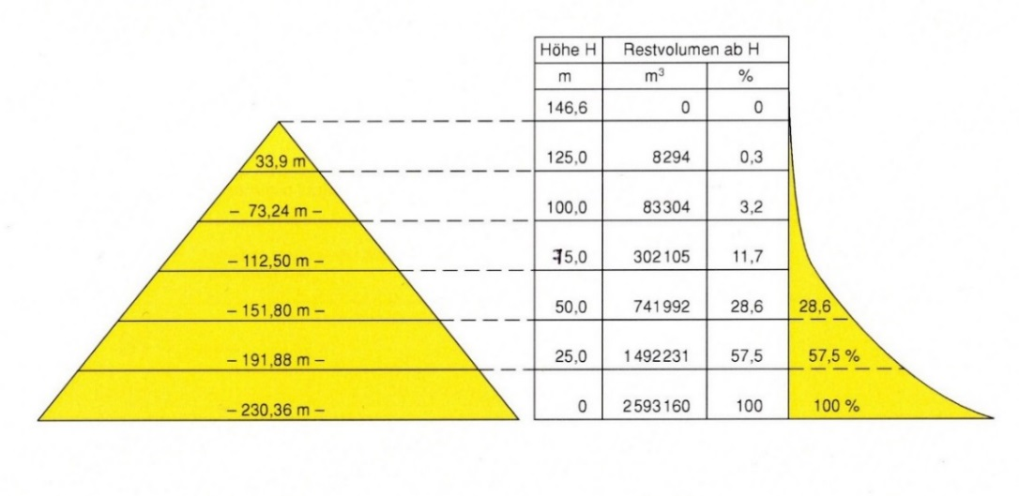Abb.1
Feststellung 3: Nur durch die Verwendung möglichst vieler Rampen auf allen vier Seiten der Pyramide kann die kürzest mögliche Bauzeit erreicht werden.
Bauablauf: Die Anzahl der pro Tag auf der Baustelle benötigten Steinblöcke bestimmt die Zahl der im Steinbruch herauszubrechenden Steinblöcke und deren Transport zur Baustelle.
Feststellung 4: Die Menge der täglich herzustellenden Steinböcke und deren Transport zur Baustelle mussten mit der Transportkapazität der an den Seiten der Pyramide angeordneten Rampen übereinstimmen ("just in time").
3. Entwicklung der Bautechnik für die Pyramiden des Alten Reiches
Die Pyramiden des Djoser und Sechemchet in Sakkara Nord, die von Chaba in Saujet el-Arjan und die von Snofru in Meidum und Dahshur Süd bestehen jeweils aus einem Kern. An dessen vier Seiten wurden mehrere Steinschichten leicht nach innen geneigt angebaut. Die einzelnen Schichten lehnen ohne eine feste Verbindung aneinander. Die Höhe der Schichten nahm von außen nach innen zu (Abb.2). Die Schichten an einer Seite der Pyramide des Sechemchet sind in Abb.3 zu erkennen: Die genannten Pyramiden sind als Schichtpyramiden zu bezeichnen.

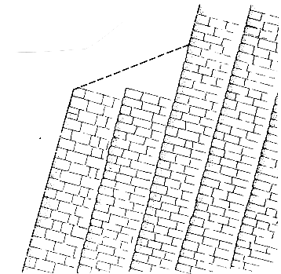 Abb.2 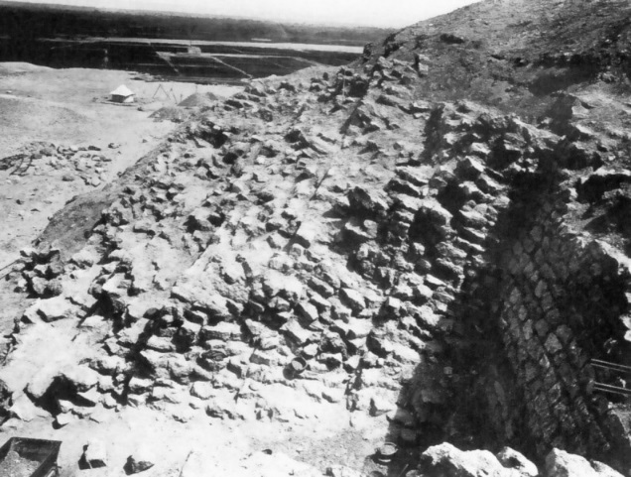 Abb.3
In Ägypten verursachten Erdbeben wiederholt Schäden an den Pyramiden. So wurden die Pyramiden des Snofru in Meidum und in Dahshur Süd durch Beben stark beschädigt. Der Grund dafür liegt einerseits in der instabilen Konstruktion der Schichtpyramiden; andererseits trug der hohe Bodendruck der Pyramiden auf einem nicht ausreichend standsicheren Untergrund zum Entstehen der Schäden bei. Das Gewicht der Pyramiden pro m² liegt weit über dem moderner Gebäude. Der Untergrund aus Schieferton hielt dem Gewicht nicht stand.
Eine Änderung des bisher verwendeten Bauverfahrens der Schichtpyramiden wurde im oberen Abschnitt der Knickpyramide aufgrund der bereits beim Bau eingetretenen Schäden vorgenommen: Die Steinblöcke wurden in horizontalen Schichten verlegt. Nach diesem Prinzip wurde auch die Kultpyramide der Knickpyramide gebaut.
Für die Rote Pyramide wurde in Dahshur Nord ein Bauplatz gewählt, dessen Untergrund aus silifiziertem Sand besteht, der einem größeren Bodendruck standhält. Dennoch entstanden in der Grabkammer Risse. Das Prinzip der waagerecht verlegten durchgängigen Steinschichten wurde erstmals angewandt.
Weitere Änderungen erfolgten Beim Bau der Cheopspyramide: Zum einen wurde mit dem stabilen Nummulit-Kalkstein-Plateau in der Nähe von Gisa ein sehr fester Untergrund als Bauplatz gewählt. Darüber hinaus wurde die Pyramide in einer Kernstufenstruktur gebaut. Dies ergab sich aus Untersuchungen verschiedener Ägyptologen und des Autors im Jahr 2007 an der Pyramide des Cheops.
Diese Kernstufenstruktur ist an der Pyramide des Menkaure (Mykerinos) in der bis zu 8 m tiefen Bresche an der Nordseite deutlich sichtbar (Abb.4).

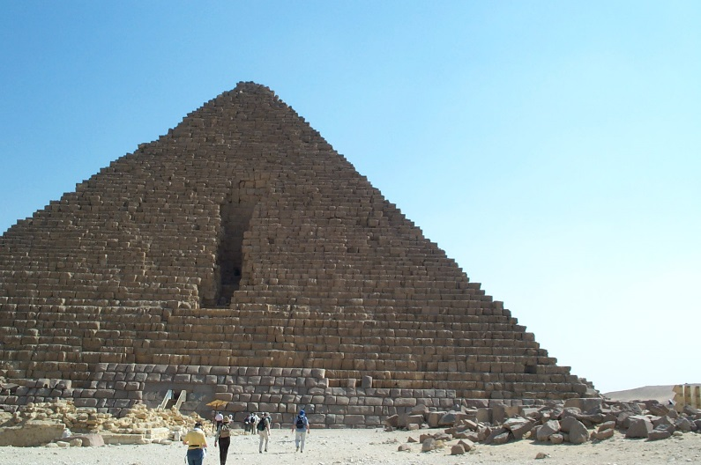 Abb.4

Maragioglio und Rinaldi haben eine Querschnittszeichnung dieser Bresche erstellt. Darin sind die zweite, dritte und vierte Stufe der inneren Kernstufenstruktur deutlich zu erkennen (Abb.5 links). In Abb.6 sind die Steinlagen 2 bis 7 der dritten Kernstufe gekennzeichnet.
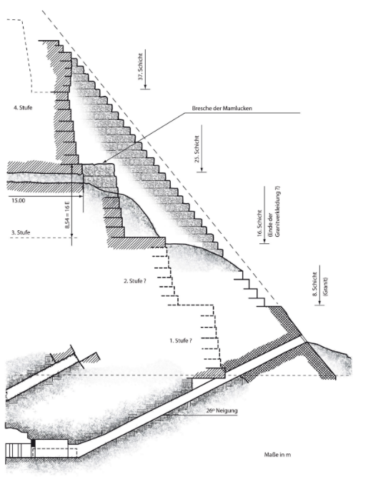 Abb.5 Abb.6

Das Innere der Pyramide des Menkaure besteht aus übereinanderliegenden quadratischen bzw. leicht rechteckigen Mastaba ähnlichen Stufen, deren Grundrisse sich nach oben hin verkleinern. Die leicht nach innen geneigten Außenwände dieser Kernstufen bestehen aus präzise bearbeiteten Steinen. Im Inneren wurden Steinblöcke unterschiedlicher Größe verwendet. Die Zwischenräume zwischen ihnen sind mit Sand und Tafla (Lehm) gefüllt, um Druck der Steine aufeinander gleichmäßig zu verteilen. Der Vorteil dieser Bauweise besteht einmal in einer vereinfachten Bauweise, da nur grob behauene Steinblöcke im Inneren der Kernstufen benötigt werden. Sie führt zu einer Minimierung der Kosten bei dem Herausbrechen und der Bearbeitung im Steinbruch. Darüber hinaus werden Erschütterungen bei Erdbeben viel elastischer abgefangen als bei einem Mauerwerk, welches aus übereinander aufgeschichteten Steinblöcken besteht.
Die Kernstufen wurden mit einem Verkleidungsmauerwerk umgeben. Dieses besteht aus einzelnen Steinschichten, die unterschiedliche Höhen aufwiesen. Eine Schicht besteht jedoch stets aus Steinblöcken gleicher Höhe. Das Verkleidungsmauerwerk prägt heute das Bild der Pyramiden in Gise. Es wurde mit einer äußeren Verkleidungsschicht (backing stones) und einer Außenverkleidung aus feinem Kalkstein und teilweise auch aus Granit versehen. An der Spitze der Pyramide des Chephren sind letztere beiden sichtbar.
Auch die Königinnenpyramiden des Menkaure (Abb.7) und des Cheops (Abb.8) zeigen die Kernstufenstrukturen.

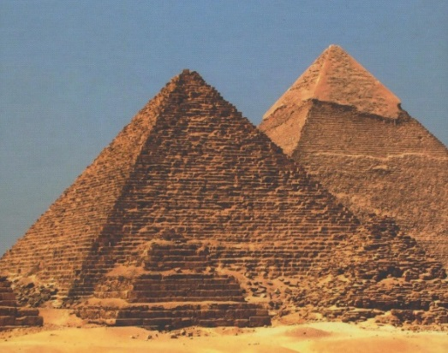 Abb.7 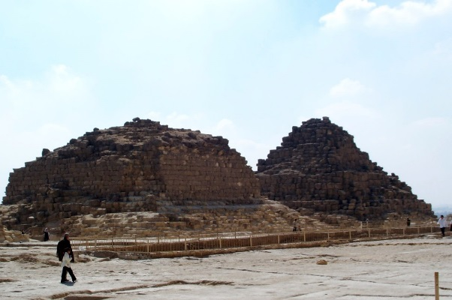 Abb.8

Feststellung 5: Die Bauverfahren und die Bautechniken haben sich innerhalb von 65 Jahren seit Baubeginn der ersten Pyramide des Snofru in Meidum bis hin zur Cheopspyramide aufgrund der gewonnen Erfahrungen sehr schnell entwickelt. Das Prinzip der Schichtpyramide wich dem Prinzip der Pyramide mit einer Kernstufenstruktur.
Diese Bauweise der Kernstufenstruktur und der äußeren Verkleidung der Pyramiden wurde bis Ende der 6. Dynastie beibehalten und ist archäologisch belegt. Besonders deutlich sind die Kernstufen bei der Pyramide des Neferirkare in Abusir zu erkennen. (Abb.9).

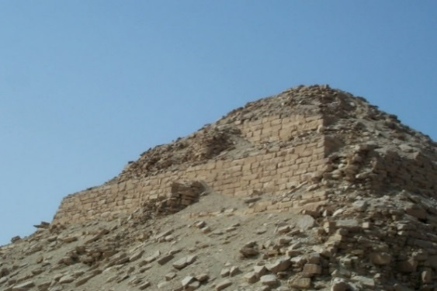 Abb.9

Feststellung 6: Die Pyramiden der 4. Dynastie wurden ab dem Bau der Cheops-Pyramide bis zum Ende der 6. Dynastie als Stufenpyramiden mit einer äußeren Verkleidung errichtet. Für diese Bauweise sollte der Begriff „Stufenpyramide“ verwendet werden.
Daran schließt sich die Feststellung 7 an: Der Bau der Außenverkleidung der Pyramiden, das Aufsetzen des Pyramidion und das Glätten der Außenverkleidung von oben nach unten können aus bautechnischen Gründen nur bei Verwendung außerhalb angebrachter Plattformen oder Gerüste durchgeführt worden sein.

4. Vermessungstechnik
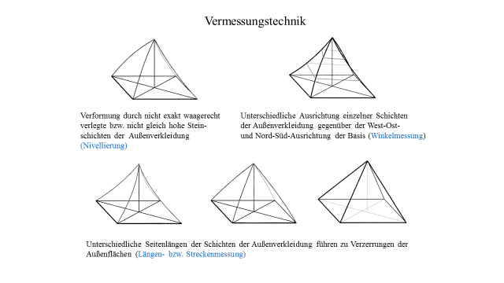
Abb.10
Beim Bau der Pyramiden kam der Messtechnik eine besondere Bedeutung zu. Die vier Eckkanten müssen immer in einer geraden Linie und im gleichen Winkel nach oben führen. An der Spitze des Pyramidion treffen sie sich dann in einem Punkt. Die vier Seitenflächen des Verkleidungsmauerwerks müssen ebene Flächen bilden. Dies erforderte Nivellierung und Höhenmessung, Winkelmessung und Längenmessung jeweils mit großer Genauigkeit, um die in Abb.10 gezeigten Fehler zu vermeiden.
Ausgehend von der Höhe der vier Ecksteine und des Rücksprungs ("seked") der Schichten des Verkleidungsmauerwerks konnte mit einem Messstab die Höhe jeden Steinblocks der Stufe des Verkleidungsmauerwerks vermessen werden. Bei den gleichzeitig eingebauten Backing Stones wurde ebenso verfahren. Korrekturen bei geringen Höhenabweichungen innerhalb einer Stufe wurden in einer der nächsten Schicht durchgeführt. Messungen von Petrie zeigen dies. Auch konnte eine Diagonalmessung zwischen den vier Ecken vorgenommen werden. Um die Messungen durchführen zu können, war die exakte Verlegung der fertig bearbeiteten Ecksteine mit der Ausrichtung der Kanten entsprechend der Himmelsrichtungen erforderlich. Die gerade Linie der Eckkanten konnte mittels Messstäben überprüft werden. Mit den Messverfahren war eine ständige Kontrolle aller wichtigen Abmessungen und Winkel möglich. Ein Mittellot war nicht erforderlich. Dafür gibt es auch keinerlei archäologischen Befund.
5. Werkzeuge
Feststellung 8: Den Hypothesen zum Bau der Pyramiden im Alten Reich dürfen nur Werkzeuge, Hilfsmittel und Verfahren zum Herstellen der Baumaterialien sowie zum Transport zugrunde gelegt werden, die archäologisch belegt sind.
Dazu gehören Kupfermeißel und Steinkugeln (Abb.11), Holzbalken als Hebel und Transportschlitten (Abb.12), Walzen, Seile und Umlenkeinrichtungen (Abb.13 und 14) sowie schiefe Ebenen und Rampen.

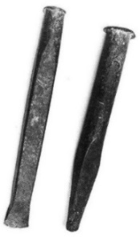 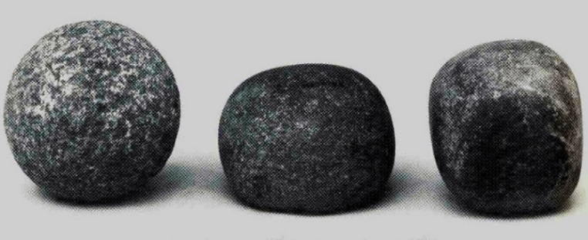 Abb.11

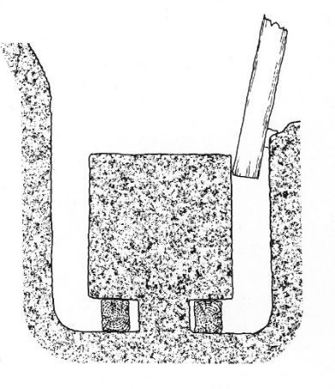 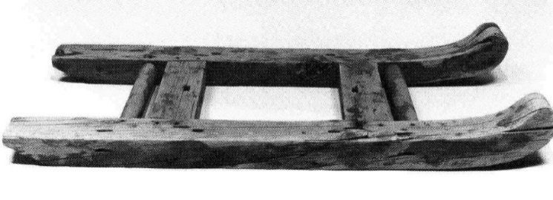 Abb.12

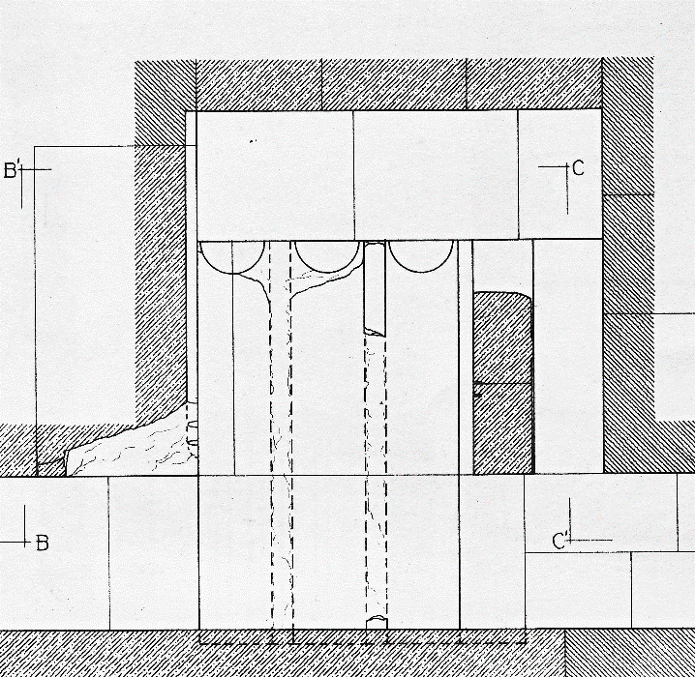 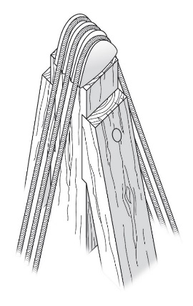Abb.13
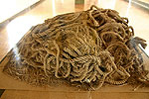 Abb.14
Kurze steile Rampen mit einem Rücksprung von 1 (Höhe) zu 2 (Basis) sind im Alten Reich z.B. an den Eingangskorridoren zu Grabkammern der Pyramiden der 4. Dynastie archäologisch belegt:

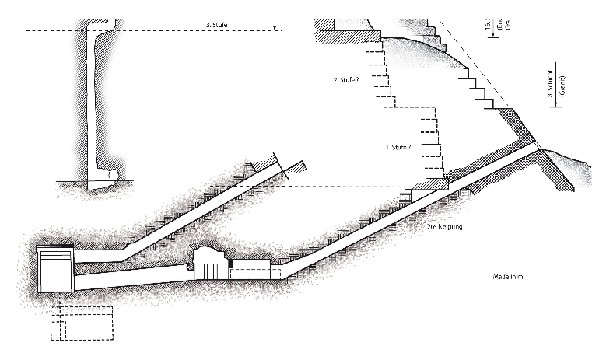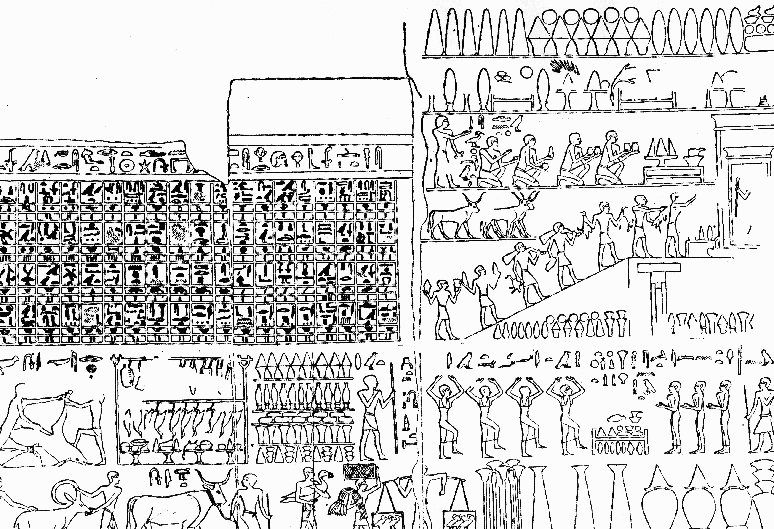
Abb.15 Abb.16

Die acht Feststellungen definieren die wesentlichen Voraussetzungen für den Bau der Pyramiden im Alten Reich.
6. Eine neue Hypothese zum Bau der Pyramiden im Alten Reich
Die verschiedenen Bauphasen
Am Beispiel der Pyramide des Mykerinos werden die einzelnen Bauphasen für den Bau der Stufenpyramiden dargestellt:

Gleichzeitig mit dem Bau der Stufen der Kernstruktur (Abb.17, dunkel braun) werden das Verkleidungsmauerwerk, die backing stones und die Außenverkleidung (gelb) errichtet. Um diese Bauweise zu verdeutlichen, wurde in der Abbildung die Kernstufenstruktur nach oben hin erweitert. An die äußere, noch nicht geglättete Außenverkleidung (Bossen), werden entsprechend der Höhe der Kernstufen Plattformen für den Bau der Tangentialrampen zum Transport der Baumaterialien angebaut (dunkelgrau).
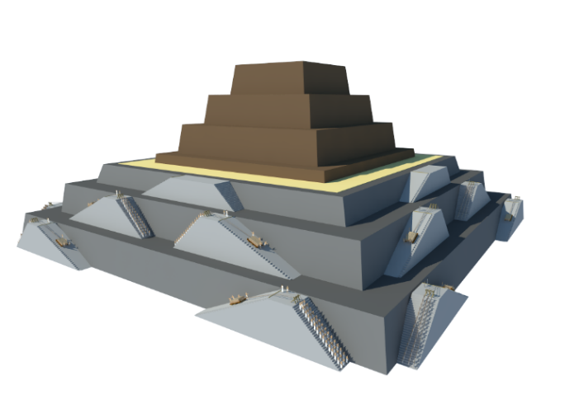
Abb.17
Zugrunde gelegt werden dabei steile, tangential an den Seiten der Kernstufen angebrachte Rampen. Diese haben eine Steigung von 1:2. An deren oberen Ende befindet sich eine Plattform, von der auf der gegenüberliegenden Seite der Rampe Treppenstufen hinabführen (Abb.18). Die Steinblöcke werden an Zugseilen befestigt und über Rollen sowie über eine Umlenkeinrichtung auf der Plattform von einer Zugmannschaft abwärts gezogen. Bei einem nach unten gerichteten Zuggewicht eines Arbeiters von 75 kg werden ca. 20 Arbeiter benötigt.

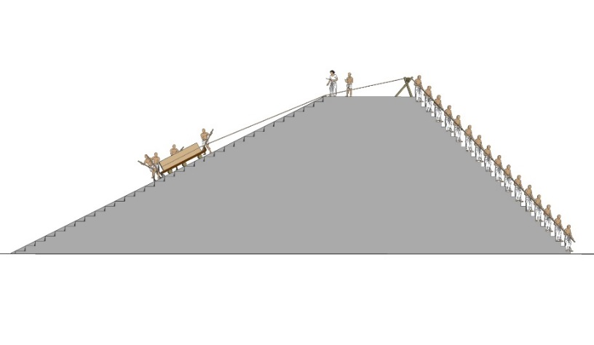Abb. 18

Abb. 19 zeigt die fertig gebaute Pyramide mit der Umbauung. Diese umschließt auch die Spitze der Pyramide und ermöglicht so ein problemloses seitliches Verschieben und Aufsetzen des Pyramidion (Abb.20).
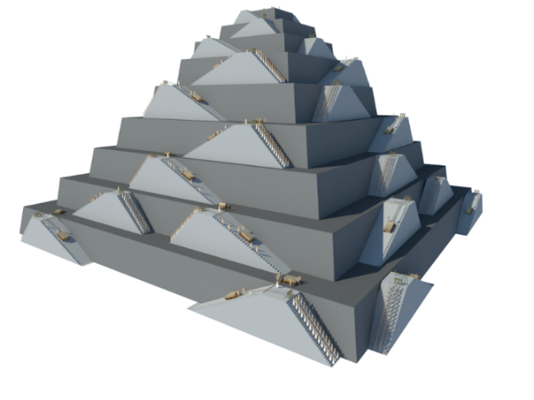Abb.19
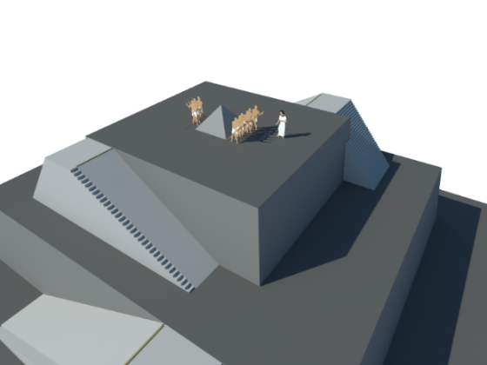 Abb.20
Nach dem Aufsetzen des Pyramidion werden dann die äußeren Plattformen bei gleichzeitiger Glättung der Außenverkleidung von oben nach unten abgebaut. Die Arbeiter stehen auf den Stufen der Plattformen und können die Arbeiten ohne Gefahr durchführen (Abb.21).

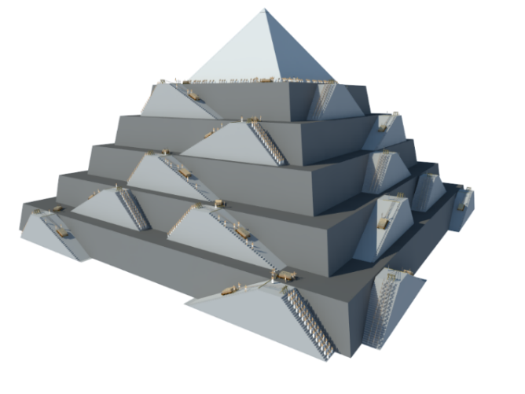Abb.21

Berechnung der Bauzeit

Für die Berechnung der Bauzeit werden folgende Festlegungen getroffen: Die durchschnittliche Größe der Steinblöcke wird mit 1,2 m³ und das Gewicht pro Schleppvorgang mit 3 t angesetzt. Die Taktzeit für einen Schleppvorgang eines Steines auf die Plattform der Rampe wird nach Diskussionen mit Baufachleuten mit 15 min veranschlagt. Eine tägliche Arbeitszeit von 10 Stunden im Schichtbetrieb an 300 Tagen im Jahr wird angenommen. Die Abmessungen einer Rampe und Kernstufenhöhe sind in Abb.22 dargestellt.
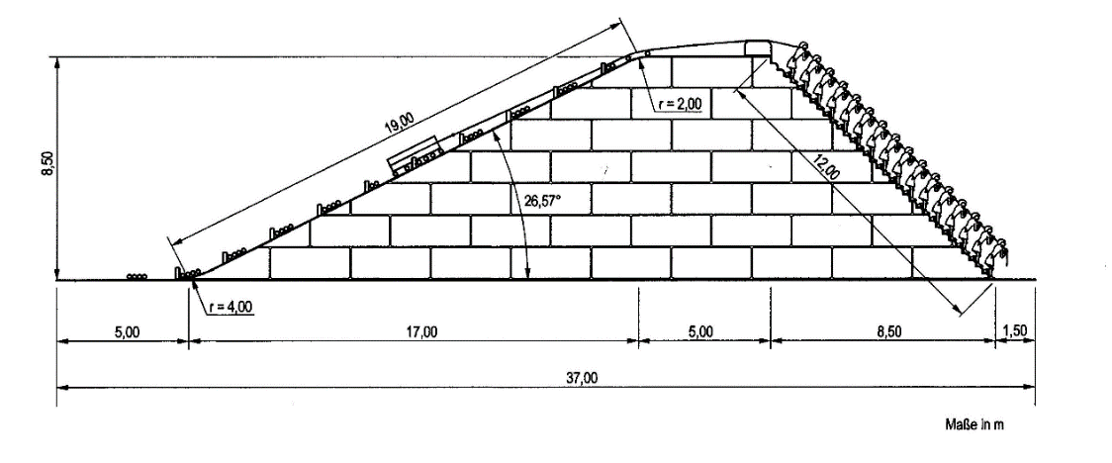Abb.22
Im Frühjahr 2012 wurde im Rahmen einer Fernsehsendung des Zweiten Deutschen Fernsehens (ZDF) gezeigt, dass ein ca. 1,5 t schwerer Steinblock von einer Zugmannschaft, bestehend aus 12 - 14 Personen, ohne allzu große Kraftanstrengungen auf Holzrollen über eine Rampe mit einer Steigung von ca. 10° nach oben gezogen werden konnte (Abb.23 und Abb. 24). Der Untergrund bestand aus Schotter.

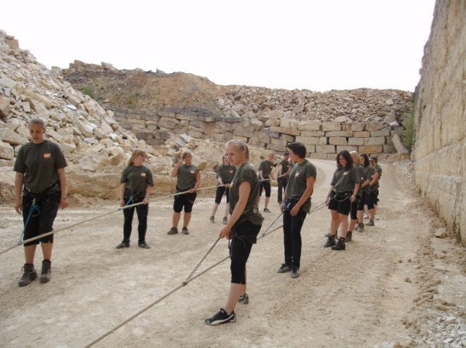 Abb.23 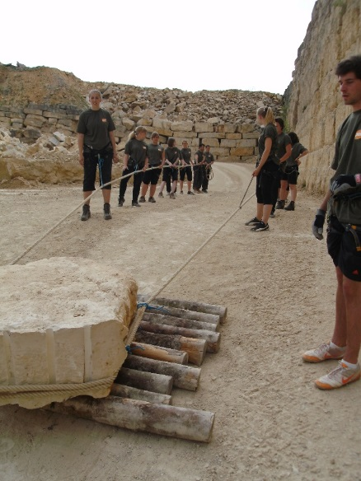 Abb.24

Leider konnte die angenommene Taktzeit von 15 min. nicht an einer im Maßstab 1:1 auf einer zu bauenden Rampe überprüft und gegebenenfalls korrigiert werden. Die tatsächliche Bauzeit der Pyramide wird jedoch maßgeblich von der Taktzeit bestimmt. Ein Antrag an die Deutsche Forschungsgemeinschaft (DFG) zur Finanzierung eines Praxisversuchs wurde im Jahr 2014 mit Unterstützung des Instituts für Ägyptologie und Koptologie der LMU München gestellt. Der Antrag wurde jedoch abgelehnt.

Die Bauzeit für das Kernmauerwerk, das Verkleidungsmauerwerk und dessen Glättung, den Bau und Abbau der Rampen und der äußeren Plattformen sowie für die Vorbereitungsmaßnahmen beträgt für den Bau der Pyramide des Mykerinos nach dem geschilderten Verfahren ca. 4,8 Jahre. Eine Vergleichsrechnung nach demselben Bauverfahren für die Pyramide des Cheops und die Rote Pyramide ergibt Bauzeiten von 22,5 bzw. 18,7 Jahren.

Die berechneten Bauzeiten der drei Pyramiden stehen daher nicht im Widerspruch zu den Regierungszeiten der Könige: Snofru 35 Jahre, Cheops 23 Jahre und Mykerinos - neuerdings 6 Jahre (nach Kauss und Warburton).

Schlussbemerkung

Der vorstehend beschriebene Vorschlag des Autors für den Bau der Pyramiden im Alten Reich mittels tangential angeordneter steiler Rampen und äußeren Plattformen wurde im Grundsatz erstmals im Jahr 2008 veröffentlicht. In einer Monographie sowie in verschiedenen Veröffentlichungen wurde die vorgestellte Hypothese weiter entwickelt.

Auf die weiteren Bauten der Pyramidenbezirke wird nicht eingegangen.
Müller-Römer, F., Der Bau der Pyramiden im Alten Ägypten, Utz Verlag, München 2011, S.35ff.
Müller-Römer Frank, Die Technik des Pyramidenbaus im Alten Ägypten, Münchner Studien zur Alten Welt, Utz Verlag, München 2008, S.42.
Weitere Baumaterialien wie Sand, Schotter, Lehm etc. wurden in Körben und auf Tragen transportiert.
Müller-Römer, F., Der Bau der Pyramiden im Alten Ägypten, Utz Verlag, München 2011, S.52ff.
https://doi.org/10.1785/gssrl.76.2.149 ¸ K. A. El-Sayed, M. A. Sakr, E. A. Awad, National Seismicity Network and Earthquake Activities in Egypt, in: R. Ayothiraman, H. Hemanta (Hrsg.), Earthquake Hazards and Mitigation, New Delhi 2008.
Stadelmann, R., Die ägyptischen Pyramiden, Verlag von Zabern,. Edition 1997, S.100.
Klemm, D. and Klemm, R. The Stones oft he Pyramids, De Gryter, Berlin 2010, S.70.
Vyse, H., Operations carried out on the Pyramids of Gizeh; Stadelmann, R., Die ägyptischen Pyramiden, Verlag von Zabern,. Edition 1997, S.109; Isler, M., Sticks, stones & Shadows, University of Oklahoma Press, 2001, p.201; Müller-Römer, F., Der Bau der Pyramiden im Alten Ägypten, Utz Verlag, München 2011, S.174ff.
Maragioglio, V. and Rinaldi, C. A., L'Architettura delle Piramidi Menfite, Volume VI.,p. 34ff. and Addenda, TAV. 4.2; Section S-N, bearbeitet von Müller-Römer.
Übereinander geschichtete, nur grob behauene Steine berühren sich nicht gleichmäßig über ihre Flächen, sondern nur an den hervorstehenden Kanten. Dort liegt dann das volle Gewicht auf. Setzungen sind oft die Folge.
Müller-Römer, F. Der Bau der Pyramiden im Alten Ägypten, Utz Verlag, München 2011, S.372.
Ausnahmen davon bilden die Flächen der Verkleidungsmauerwerke der Roten Pyramide und der Cheopspyramide, welche nach innen hin leicht konkav verlaufen. Müller-Römer, F. Der Bau der Pyramiden im Alten Ägypten, Utz Verlag, München 2011, S.172.
Der Rücksprung beschreibt den Neigungswinkel der Außenflächen der Pyramide. Dieser wird durch das Verhältnis der jeweiligen Höhe auf eine Elle beschrieben. Ein Rücksprung von z.B. 21 Finger auf 1 Elle, also das Verhältnis 3:4 (Chephren Pyramide) ergibt einen Neigungswinkel von 53°08`.
Petrie, W. M. F., The Pyramids and Temples of Gizeh, London 1883, Pl.VIII.
Einen Vorschlag für die Diagonalmessung mit Messdreiecken hat Kerres, B. vorgelegt: Cheops - In der Mitte der Pyramide, edition esefeld und traub, Stuttgart 2018, 59.
Grabkorridore der Pyramide des Mykerinos mit dem Neigungsverhältnis von 1:2; Müller-Römer nach Maragioglio, V. und Rinaldi. C. A., L`Àrchitettura delle Piramidi Menfite, Addenda VI, TAV 4, fig.2.
Hassan, S., Excavations at Gisa, 1935-36, Vol. VII, Govermentpress, Cairo 1953
Müller-Römer, F. Der Bau der Pyramiden im Alten Ägypten, Utz Verlag, München 2011, S.90.
Sendereihe pur+ „Das größte Grab der Welt“, 16.6.2012, ZDF. Unter wissenschaftlicher Leitung des Autors wurde das Herausbrechen von Steinblöcken und deren Transport in einem Steinbruch erprobt.
Der Baubeginn für die Rote Pyramide wird für das 15. Jahr der Regentschaft des Snofru angenommen.
Hornung, E., Krauss, R., Warburton, D., A., Hrsg., Ancient Egyptian Chronology, HdO. Section 1, Band 83, Brill, Leiden 2006, S.485.
Müller-Römer, F. Der Bau der Pyramiden im Alten Ägypten, Utz Verlag, München 2011.

